Лабораторная работа №8

Титаренко Анастасия Дмитриевна

Содержание

Цель работы 1

Выполнение лабораторной работы 1

Вывод 3

Список литературы 3

# Цель работы

Освоить на практике применение режима однократного гаммирования на примере кодирования различных исходных текстов одним ключом.

# Выполнение лабораторной работы

Два текста кодируются одним ключом (однократное гаммирование). Требуется не зная ключа и не стремясь его определить, прочитать оба текста. Необходимо разработать приложение, позволяющее шифровать и дешифровать тексты P1 и P2 в режиме однократного гаммирования. Приложение должно определить вид шифротекстов C1 и C2 обоих текстов P1 и P2 при известном ключе. Необходимо определить и выразить аналитически способ, при котором злоумышленник может прочитать оба текста, не зная ключа и не стремясь его определить.

1. Используя язык Python написала программу. В качестве примера ввела 2 текста: ‘ЖелтоеСолнце’, ‘ГолубыеОблака’

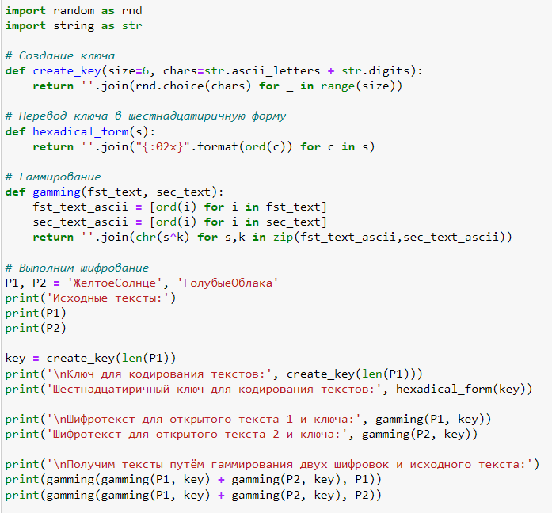

Листинг программы

1. Результат выполнения программы

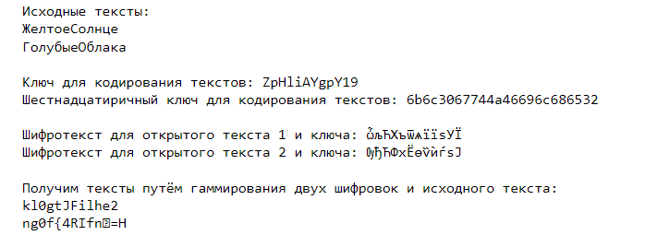

Вывод программы

# Вывод

Освоила на практике применение режима однократного гаммирования на примере кодирования различных исходных текстов одним ключом.

# Список литературы

1. [Лабораторная работа № 8. Элементы криптографии. Шифрование (кодирование) различных исходных текстов одним ключом](https://esystem.rudn.ru/pluginfile.php/1652031/mod_resource/content/2/008-lab_crypto-key.pdf)